克拉玛依中科核润（陕西）生态环境有限公司“10·13”一般物体打击事故调查报告
来源：克拉玛依区人民政府 克拉玛依区·事故调查(JSON)
原文链接：http://www.klmyq.gov.cn/klmyq/aqsc/202409/7de0945dffc54bfc8d63840231dc80e5.shtml
发布时间：2025-03-28 抓取时间：2026-10-14 正文含图，已嵌入原图

克拉玛依中科核润（陕西）生态环境有限公司“10·13”一般物体打击事故调查报告

2024-01-22 16:12区应急管理局888
大中小
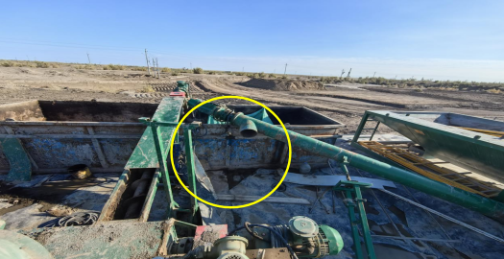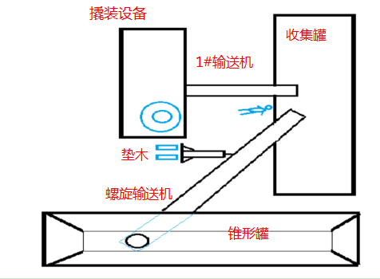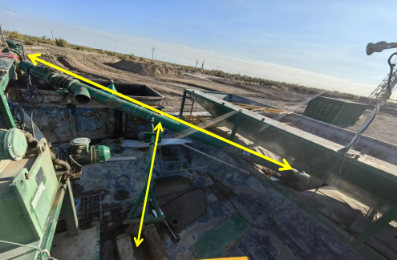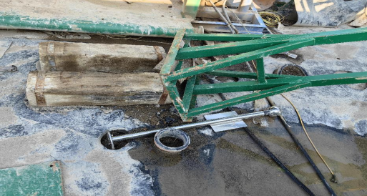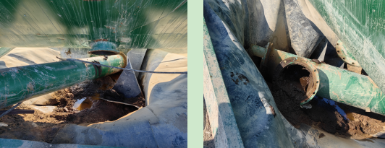
扫一扫在手机打开当前页

